Veiksmo savaitė „Be patyčių 2018“

Sprendėme pagrindines patyčių problemas:
- Fizinis smurtas: mušimasis, stumdymasis, kumščiavimasis, spardymasis.
- Kerštas: darbelių suniokojimai, suglamžymai, plėšymas, pribraižymas, asmeninių daiktų grobstymas, mėtymas, slėpimas.
- Pavydas.
- Baimių įveikimas, kai gąsdina - būtina ieškoti pagalbos.
- Pravardžiavimai.
- Melavimai, neteisingi kaltinimai.
Su vaikais ieškojome įvairių sprendimo būdų problemoms spręsti.
Kaip pamatyti, kad draugas jaučiasi blogai, kaip padėti draugui, kaip elgtis, kad visiems būtų gera, kaip pasakyti, kai pravardžiuoja.
Sprendėme problemą, kaip padėti draugui. Žaidėme žaidimus, vaidinome įvairias situacijos, kuriose draugai turėjo įspėti kokia tai emocija.
Mokėmės išklausyti, atjausti, pasakyti, kad jis visiems svarbus ir reikalingas.
Iš įvairių užrašytų situacijų stengėmės atpažinti patyčias.
Skaitėme, analizavome Šarūnės Baltrušaitės knygutę „Kaip zuikis jausmus pažino“. Visi kartu stengėmės atvaizduoti liūdesį, pavydą, baimę, pyktį, džiaugsmą.
Užsirašėme taisykles:
- Kiekvienas vaikas turi jaustis svarbus ir reikalingas.
- Kiekvienas galime suteikti pagalbą draugui.
- Reikia surasti tokį sprendimą, kuris nekenks nei man, nei tau.
- Nepriimti ir atstumti vaikai išgyvena vienatvę. Tas, kuris tyčiojasi, jaučiasi silpnas, nelaimingas arba pavydi.
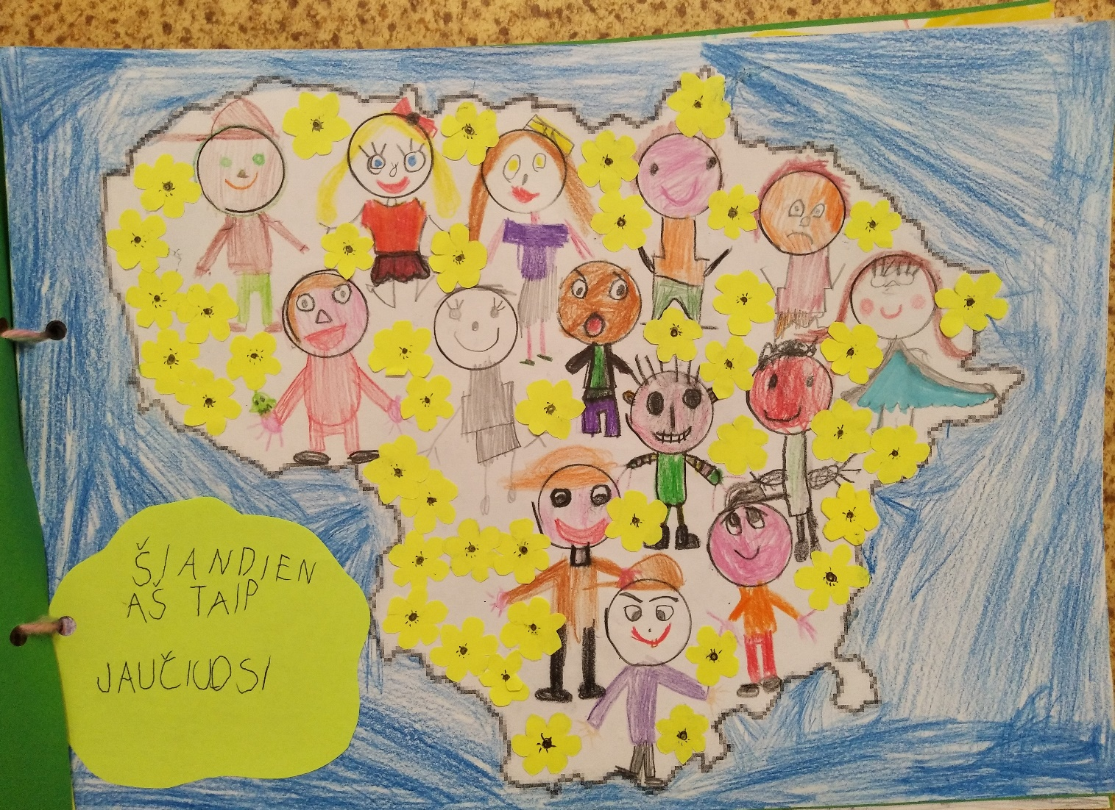

Paruošė:
Plungės lopšelio-darželio „Rūtelė“ priešmokyklinio ugdymo pedagogė
auklėtoja metodininkė Lina Mickevičienė

